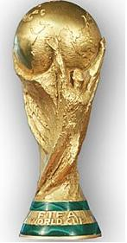
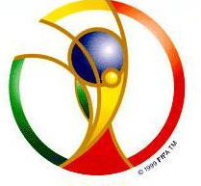
* MYMCA 어린이축구교실
> 시 간: (토) 오후3시-4:30
> 대 상:초등학생 및 유아
> 활 동: 축구기본기술, 개인기술
미니게임, 실전 매치 등
> 참가비: $256.80
> 입 회 어린이에게 T-셔츠 증정

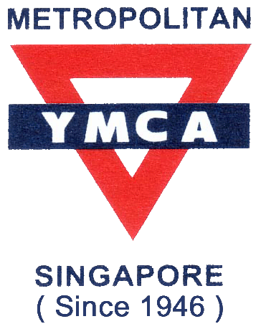
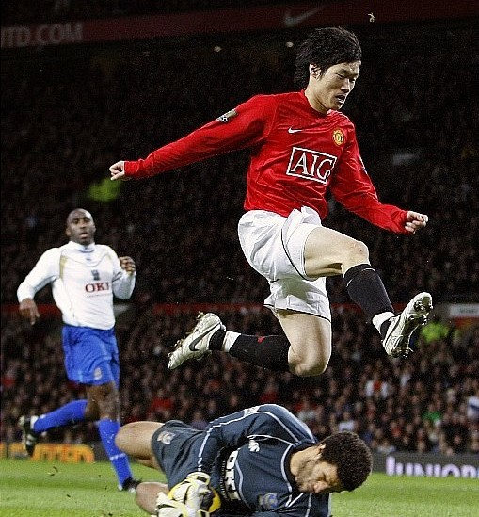
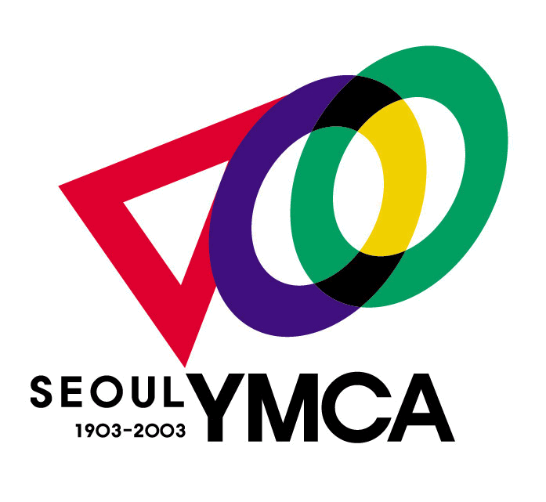
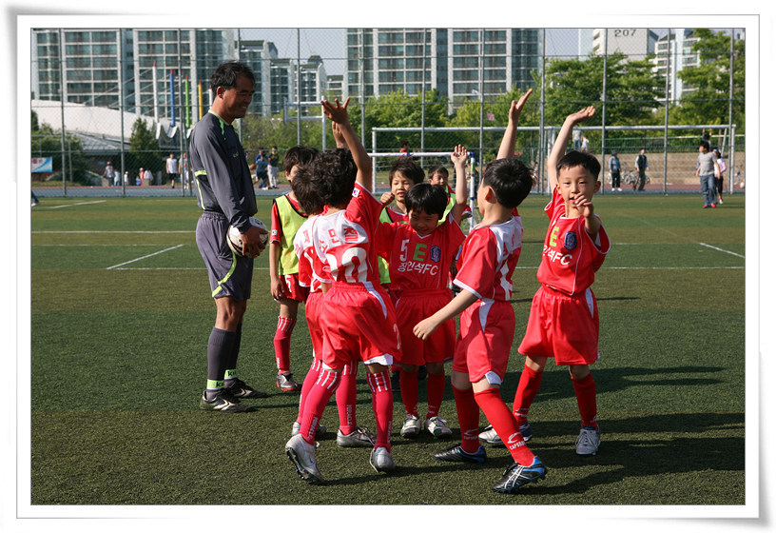
* 2010년 한국 키즈월드컵 선수모집
> 참가국 : 한국, 미국, 일본, 중국, 대만, 싱가포르 등
> 기 간 : 2010년 8월16일-21일<6일간>
> 장 소 : 서울 올림픽파크텔, 올림픽공원 구장 등
> 대 상 : 10세-12세 어린이
> 참가인원 : 13명 선착순
> 프로그램
국제친선 키즈월드컵, 서울관광, 문화공연, 레크리에이션
롯데월드 방문, 응급처치 교육, 국제친선활동 등
> 참가비 : 전액 무료(단, 항공료는 본인 부담)
> 접수 : 5월 10일부터 MYMCA로 문의바랍니다..
T.9147-3396 담당자 김묘왕

*본 행사는 한국청소년단체협의회 지원 서울YMCA 주최 청소년 국제친선 스포츠 활동입니다.
서울YMCA

